

**AUTOEVALUACIÓN. AYUDAS PARA DOCTORADOS IIS-EMPRESA EN CIENCIAS Y TECNOLOGÍAS DE LA SALUD (AES 2016)**

**Nombre del Jefe de Grupo:**

**Es Joven (1971 o posterior): Si/No**

**Nombre del Candidato:**

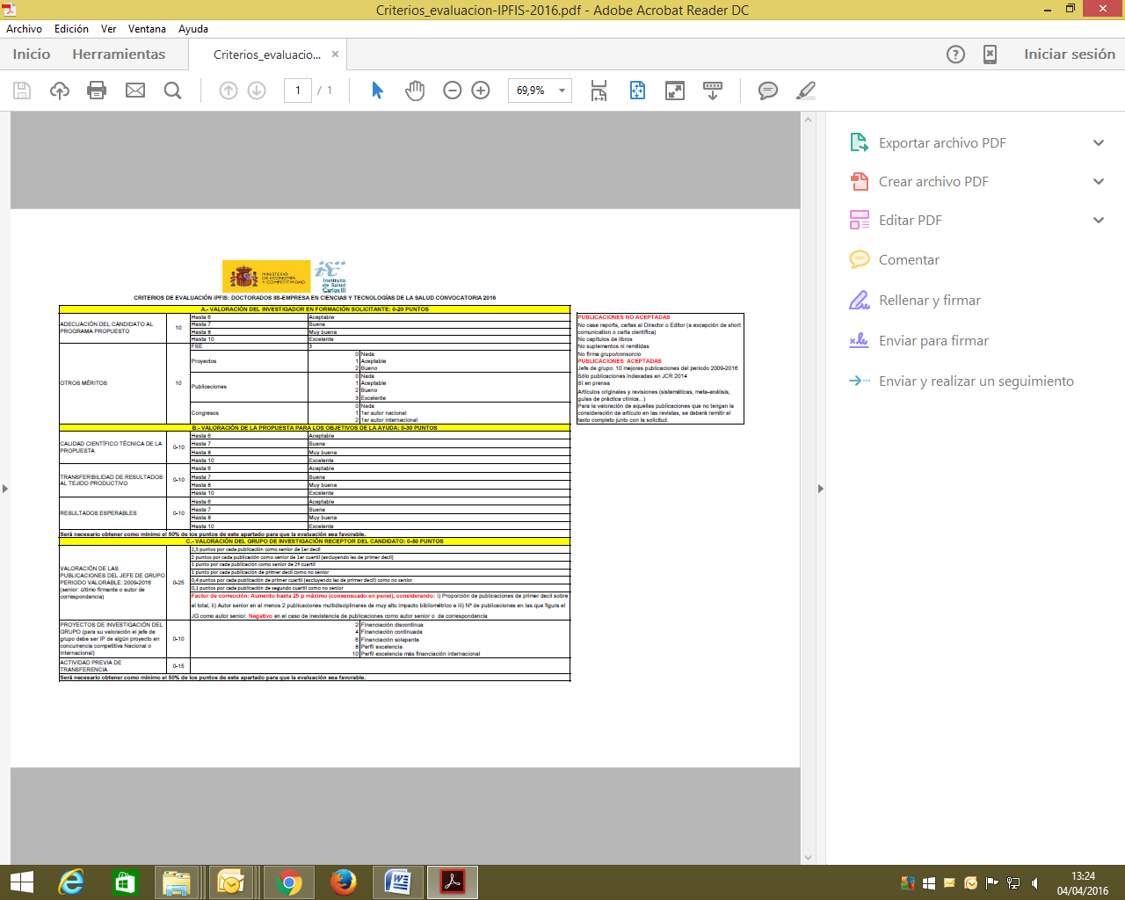

Para la valoración de las solicitudes es necesaria la selección de las 10 mejores publicaciones del jefe de grupo y todas las del candidato. Para la correcta valoración de aquellas publicaciones científicas que no tengan la consideración de artículo en las revistas, se deberá remitir el texto completo del mismo junto con la solicitud.

**EVALUACIÓN PUBLICACIONES DEL JEFE DE GRUPO:** Sólo serán puntuables un máximo de diez publicaciones de los últimos siete años seleccionadas por el jefe de grupo entre aquellas publicadas en revistas de primer y segundo cuartil indexadas en el JCR del 2014.

**PUBLICACIÓN 1. Referencia completa, con título, autores, año y revista:**

**El Jefe de Grupo es autor sénior (último firmante o de correspondencia): Si/No**

**Decil/Cuartil:**

**PUBLICACIÓN 2: Referencia completa, con título, autores, año y revista:**

**El Jefe de Grupo es autor sénior (último firmante o de correspondencia): Si/No**

**Decil/Cuartil:**

**PUBLICACIÓN 3: Referencia completa, con título, autores, año y revista:**

**El Jefe de Grupo es autor sénior (último firmante o de correspondencia): Si/No**

**Decil/Cuartil:**

**PUBLICACIÓN 4: Referencia completa, con título, autores, año y revista:**

**El Jefe de Grupo es autor sénior (último firmante o de correspondencia): Si/No**

**Decil/Cuartil:**

**PUBLICACIÓN 5: Referencia completa, con título, autores, año y revista:**

**El Jefe de Grupo es autor sénior (último firmante o de correspondencia): Si/No**

**Decil/Cuartil:**

**PUBLICACIÓN 6: Referencia completa, con título, autores, año y revista:**

**El Jefe de Grupo es autor sénior (último firmante o de correspondencia): Si/No**

**Decil/Cuartil:**

**PUBLICACIÓN 7: Referencia completa, con título, autores, año y revista:**

**El Jefe de Grupo es autor sénior (último firmante o de correspondencia): Si/No**

**Decil/Cuartil:**

**PUBLICACIÓN 8: Referencia completa, con título, autores, año y revista:**

**El Jefe de Grupo es autor sénior (último firmante o de correspondencia): Si/No**

**Decil/Cuartil:**

**PUBLICACIÓN 9: Referencia completa, con título, autores, año y revista:**

**El Jefe de Grupo es autor sénior (último firmante o de correspondencia): Si/No**

**Decil/Cuartil:**

**PUBLICACIÓN 10: Referencia completa, con título, autores, año y revista:**

**El Jefe de Grupo es autor sénior (último firmante o de correspondencia): Si/No**

**Decil/Cuartil:**

**AUTOBAREMACIÓN PUBLICACIONES JEFE DE GRUPO:**

|  |  |
| --- | --- |
| **PUBLICACIONES** | **VALORACIÓN** |
| Publicación 1 |  |
|  |  |
|  |  |
|  |  |
|  |  |
|  |  |
|  |  |
|  |  |

**PUBLICACIONES DEL CANDIDATO:**

**PUBLICACIÓN 1. Referencia completa, con título, autores, año y revista:**

**El Jefe de Grupo es autor sénior (último firmante o de correspondencia): Si/No**

**Decil/Cuartil:**

**PUBLICACIÓN 2: Referencia completa, con título, autores, año y revista:**

**El Jefe de Grupo es autor sénior (último firmante o de correspondencia): Si/No**

**Decil/Cuartil:**

**PUBLICACIÓN 3: Referencia completa, con título, autores, año y revista:**

**El Jefe de Grupo es autor sénior (último firmante o de correspondencia): Si/No**

**Decil/Cuartil:**

**PUBLICACIÓN 4: Referencia completa, con título, autores, año y revista:**

**El Jefe de Grupo es autor sénior (último firmante o de correspondencia): Si/No**

**Decil/Cuartil:**

**PUBLICACIÓN 5: Referencia completa, con título, autores, año y revista:**

**El Jefe de Grupo es autor sénior (último firmante o de correspondencia): Si/No**

**Decil/Cuartil:**

**PUBLICACIÓN 6: Referencia completa, con título, autores, año y revista:**

**El Jefe de Grupo es autor sénior (último firmante o de correspondencia): Si/No**

**Decil/Cuartil:**

**PUBLICACIÓN 7: Referencia completa, con título, autores, año y revista:**

**El Jefe de Grupo es autor sénior (último firmante o de correspondencia): Si/No**

**Decil/Cuartil:**

**PUBLICACIÓN 8: Referencia completa, con título, autores, año y revista:**

**El Jefe de Grupo es autor sénior (último firmante o de correspondencia): Si/No**

**Decil/Cuartil:**

**PUBLICACIÓN 9: Referencia completa, con título, autores, año y revista:**

**El Jefe de Grupo es autor sénior (último firmante o de correspondencia): Si/No**

**Decil/Cuartil:**

**PUBLICACIÓN 10: Referencia completa, con título, autores, año y revista:**

**El Jefe de Grupo es autor sénior (último firmante o de correspondencia): Si/No**

**Decil/Cuartil:**

**AUTOBAREMACIÓN PUBLICACIONES DEL CANDIDATO:**

|  |  |
| --- | --- |
| **PUBLICACIONES** | **VALORACIÓN** |
| Publicación 1 |  |
|  |  |
|  |  |
|  |  |
|  |  |
|  |  |
|  |  |
|  |  |
|  |  |
|  |  |

**Proyectos de investigación en los que ha participado el candidato.**

**(copiar tantas veces como sea necesario).**

**Título del proyecto:**

**Investigador principal:**

**Entidad financiadora:**

**Duración desde:**

**AUTOBAREMACIÓN DE PROYECTOS DE INVESTIGACIÓN DEL CANDIDATO**

|  |  |
| --- | --- |
| **PROYECTOS** | **VALORACIÓN** |
| Proyecto 1 |  |
|  |  |
|  |  |
|  |  |
|  |  |
|  |  |
|  |  |
|  |  |
|  |  |
|  |  |

**Proyectos de investigación financiados al Grupo de Investigación en el periodo 2007-2014. Orden decreciente**

**a partir de los más recientes.**

**(copiar tantas veces como sea necesario).**

**Título del proyecto:**

**Investigador principal:**

**Entidad financiadora:**

**Duración desde:**

**AUTOBAREMACIÓN DE PROYECTOS DE INVESTIGACIÓN DEL GRUPO DE INVESTIGACIÓN**

|  |  |
| --- | --- |
| **PROYECTOS** | **VALORACIÓN** |
| Proyecto 1 |  |
|  |  |
|  |  |
|  |  |
|  |  |
|  |  |
|  |  |
|  |  |
|  |  |
|  |  |